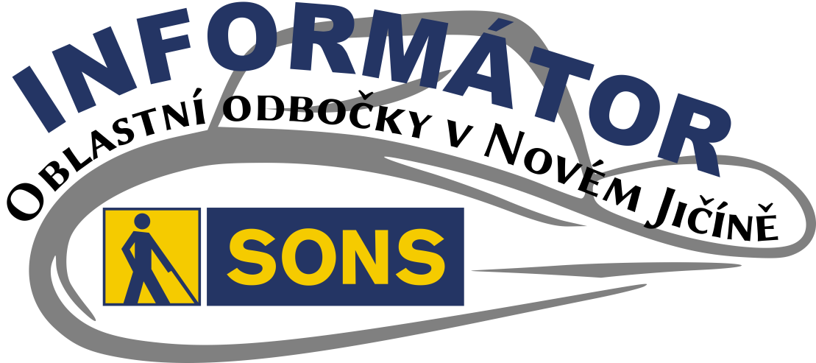
01/2020

str. | Termíny nejbližších akcí
15 | 06.02.20 | Diskusní klub u kávy
16 | 27.02.20 | Exkurze do sklářské školy V. Meziříčí
 | 05.03.20 | Diskusní klub u kávy
 | 19.03.20 | Přednáška region. historie Muzeum NJ

Obsah

02 - Co se událo
02 - Výlet do V. Meziříčí
03 - Předvánoční posezení
04 - Vědomostní kvíz
07 - Odpovědi ke kvízu
13 - Výlet do muzea Příbor
14 - Šití pro dobrou věc
15 - Pozvánky
15 - Diskusní klub u kávy

16 - Exkurze za výrobou
a dekorací skla
17 - Soc. právní poradna
17 - Formuláře žádostí
o dávky Úřad práce
19 - Doplatky za léčiva
20 - Přístupnost internet.
stránek a mobil. apl.
26 - Minimální mzda 2020
27 - Poradna SONS NJ
Milí přátelé,
poprvé v letošním roce přinášíme informace z naší odbočky. Zároveň všem přejeme vše nejlepší do roku 2020. Především pevné zdraví, spoustu lásky, klidu, pohody a životní spokojenosti.

CO SE UDÁLO

Výlet do Valašského Meziříčí
Ve čtvrtek 5. prosince jsme se vydali na výlet do Valašského Meziříčí. V žerotínském zámku si pro nás připravili komentovanou prohlídku. Dozvěděli jsme se spoustu informací z historie zámku a rodu Žerotínů. Některé z vystavených exponátů jsme si mohli osahat a dokonce si pohovět na krásných vyřezávaných židlích v žerotínské pracovně či na pohovkách v salónku.
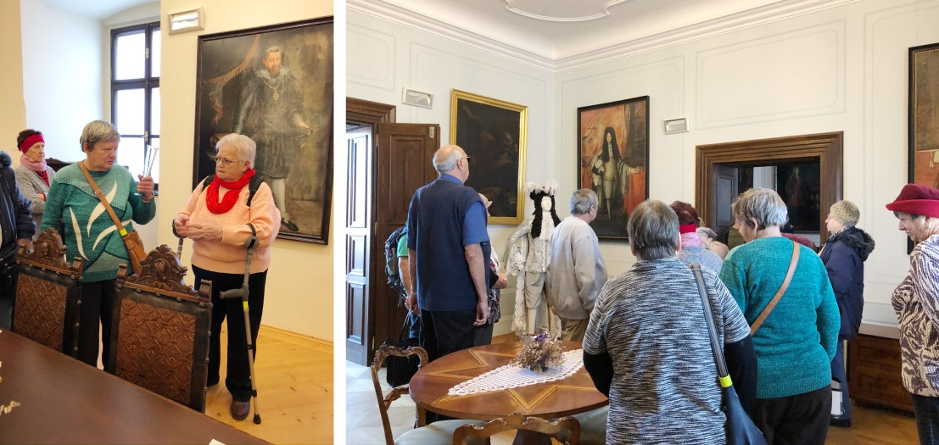

Po obědě v restauraci Fontána jsme se městskou hromadnou dopravou přemístili do Hvězdárny. Přednáška s promítáním na téma Sluneční soustava byla velmi poutavá. Témat a edukačních programů mají ve Hvězdárně nepřeberné množství, takže v příštím roce naplánujeme další návštěvu.
Za Tým SONS Hanka Petrová.
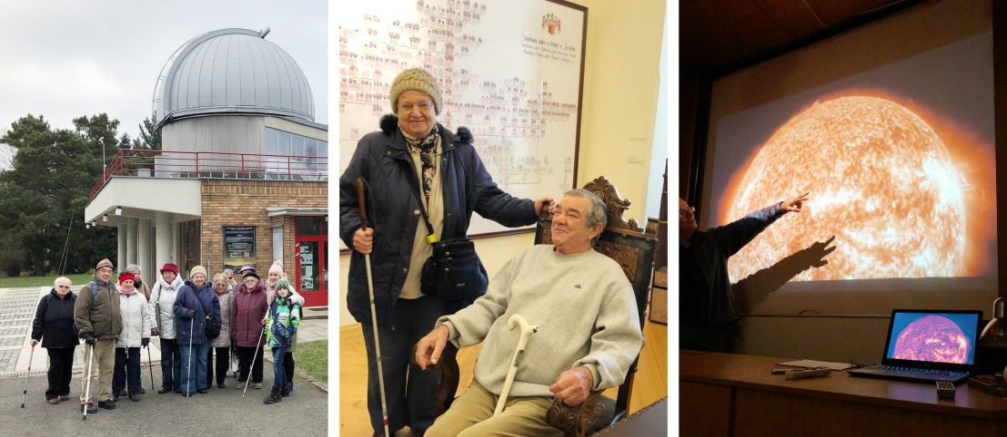

Předvánoční posezení
Jako každý rok jsme se v polovině prosince roku 2019 sešli na předvánočním posezení. Pro velkou účast jsme naši klubovnu vyměnili za prostory Klubu seniorů. Na chvíli jsme vypustili předvánoční shon, poseděli jsme v klidu a pohodě u kávy a dobrého občerstvení. Ochutnali jsme první cukroví a výborné klobásníky a procvičili jsme si mozek při vědomostním kvízu, který pro nás připravila praktikantka Marika Vaigelová.
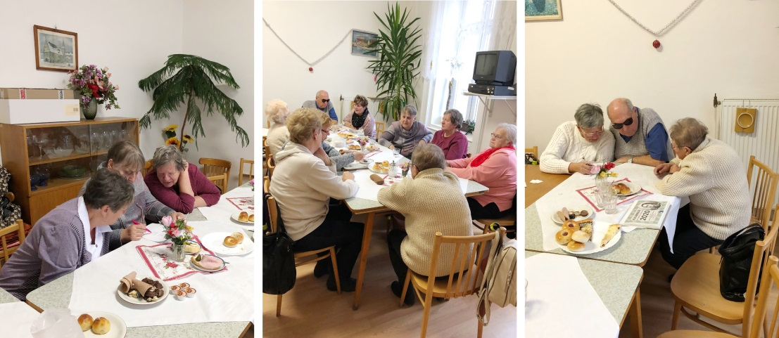
Vědomostní kvíz
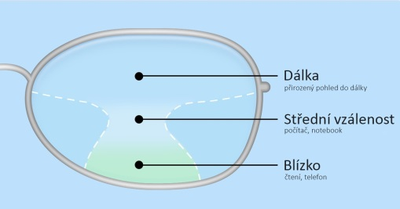
- V roce 1780 vynalezl jistý génius hromosvod, kamna a mimo jiné první bifokální brýle. Jak se jmenoval? (odpověď)
  - John Adams
  - Thomas Jefferson
  - sir Benjamin Franklin

- Okem vnímáme informace o světě kolem nás. Kolik procent vnímáme zrakem? (odpověď)
  - 70 %
  - 80 %
  - 90 %

- Když potřebujeme zaostřit nějaký objekt, velmi rychlými pohyby oko nasměrujeme. Jak se tyto pohyby nazývají? (odpověď)
  - Sakadické pohyby (sakády)
  - Peristaltické pohyby (periskopy)
  - Senzorické pohyby

- Ve které fázi spánku se objevuje tzv. kmitání očí? (odpověď)

  - Hybernace
  - Rem
  - NRem

- Jak se nazývá fenomén, kde očekávání budoucích událostí vede k chování, které zapříčiní, že daná skutečnost opravdu nastane? (odpověď)
  - Motýlí efekt
  - Podmíněný efekt
  - Pygmalion efekt

- Lormova abeceda představuje: (odpověď)
  - Zjednodušené Braillovo písmo
  - Abeceda se znaky a piktogramy
  - Psaní do dlaně

- Jak se nazývá tabule, kterou potkáváme u očního lékaře, a která slouží jako diagnostická pomůcka pro určení zrakové ostrosti? (odpověď)
  - Goldmannova tabule
  - Fresnelova tabule
  - Snellenova tabule
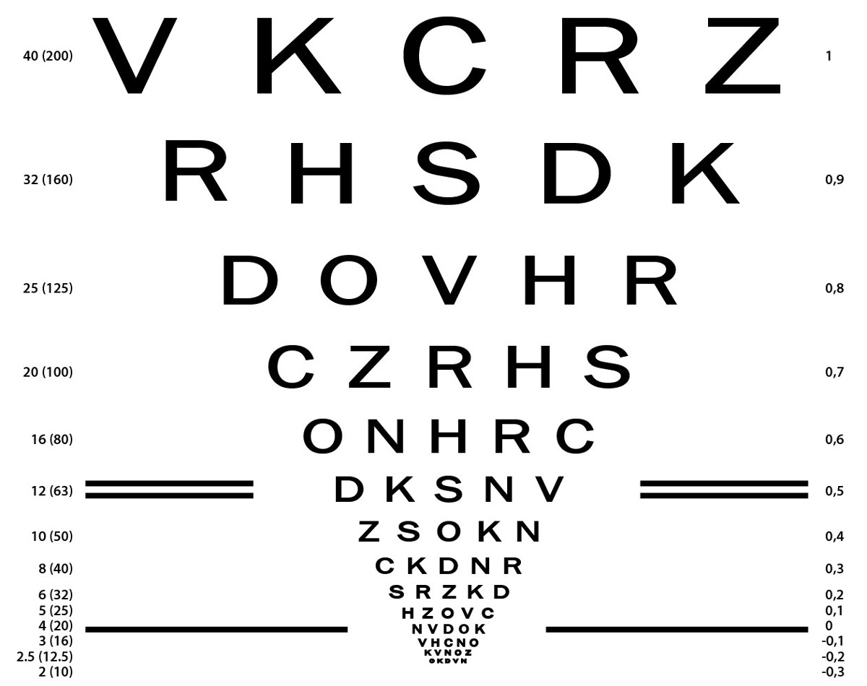

- Chiromancie představuje metodu: (odpověď)
  - Chirurgického zásahu do rohovky.
  - Účinné rehabilitace zaměřenou na páteř.
  - Čtení z ruky.

- Co znamená, když někdo trpí astigmatismem? (odpověď)
  - Neostré vidění do blízky.
  - Neostré vidění do dálky.
  - Neostré vidění do dálky i blízky

- Lidské oko je schopno vnímat část elektromagnetického záření. V jakém rozpětí vlnových délek toto záření vnímáme? (odpověď)
  - 150 – 910 nm
  - 380 – 760 nm
  - 530 – 980 nm

Odpovědi a vysvětlení ke kvízu
Ad 1.
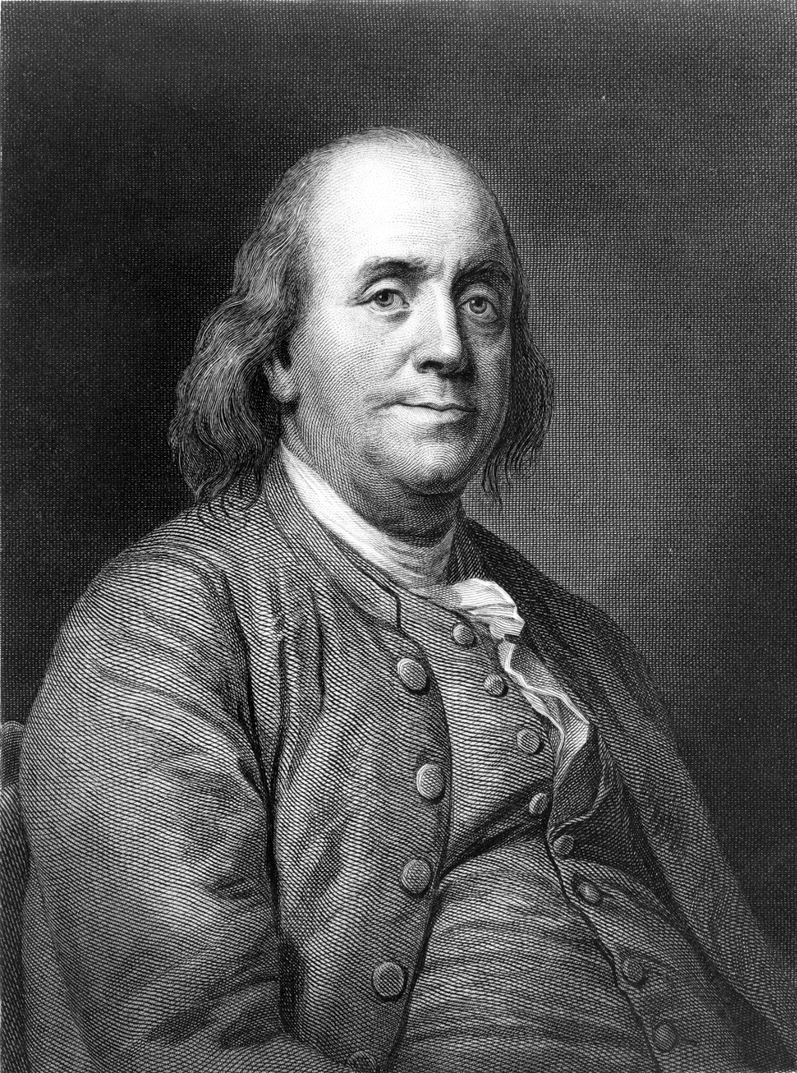
Benjamin Franklin se narodil 17. ledna 1706 v Bostonu (Massachusets, USA). Franklin byl jedním ze zakladatelů USA. Byl signatářem Deklarace nezávislosti (1776) a Ústavy Spojených států. Školní docházku ukončil brzy, ale vzdělával se celý život.
Multifokální čočka se vyznačuje tím, že má různou ohniskovou vzdálenost. Tato skla umožňují čiré a ostré vidění na všechny vzdálenosti, navíc brýle vypadají velmi elegantně. Předchůdcem multifokálních čoček jsou čočky bifokální – dvouohniskové, dělené – ty mají vlisovaný nebo vybroušený oddíl na blízko, a jejich vynálezcem byl Benjamin Franklin (Franklinův bifokál).
Franklin byl už údajně unaven věčným přehazováním brýlí na blízko a na dálku, rozhodl se tedy rozříznout na polovinu čočky na blízko a do dálky, a pak je spojit.
Ad 2.
Zrak je smysl, který umožňuje živočichům vnímat světlo, různé barvy, tvary. Pro člověka je to smysl nejdůležitější, asi 80 % všech informací vnímáme zrakem. Zrak je zaměřen především na vnímání kontrastu, proto dovoluje vidění kontur předmětů, jejich vzdálenost a významně se podílí na orientaci v prostoru.
Ad 3.
Oční pohyby jsou vůlí řízené nebo na vůli nezávislé pohyby, které vykonávají oční koule. Jsou umožněny prací okohybných (očnicových) svalů, jež jsou inervovány hlavovými nervy.
Celá řada očních pohybů vzniká samovolně, nezávisle na vůli jedince. Sakadické pohyby (sakády) – velmi rychlé pohyby, které umožňují nasměrování oka tak, aby se vnímání objektu stalo co nejostřejším.
Ad 4.
Rapid eye movement (REM, česky rychlé pohyby očí) je fáze spánku, charakterizovaná právě rychlými pohyby očí, nízkoúrovňovou svalovou aktivitou a nízkoproudým EEG. U dospělého člověka představuje REM fáze asi 90–120 minut, tedy asi 20–25 % doby spánku. Tento podíl klesá s věkem; u novorozenců tvoří plných 80 %. Během typického spánku vstoupí spící člověk do této fáze v průměru pětkrát, a doba, po kterou v ní zůstane, je zpočátku jen několik minut, ale s každým dalším přechodem trvá déle a déle. Během této fáze je spánek lehčí – spící je více náchylný k probuzení a někdy může dojít ke krátkému nabytí vědomí a okamžitému opětovnému usnutí. Je vědecky dokázáno, že většina snů, které si subjekt podrobně a živě pamatuje, probíhá právě v této fázi spánku.
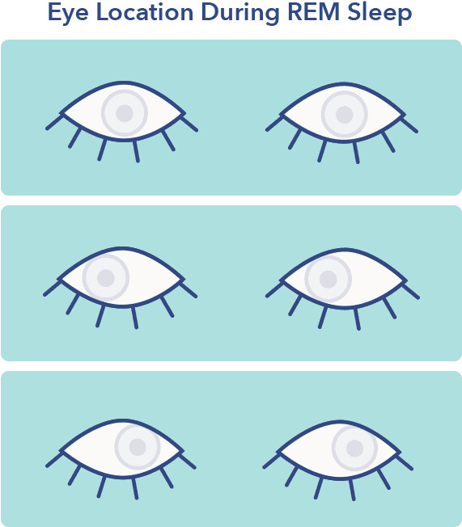
Ad 5.
Jako první Pygmalion efekt pojmenovali Robert Rosenthal s Lenorem Jacobsonem, kteří na konci šedesátých let 20. století uskutečnili slavný experiment Pygmalion in the Classroom. Žákům na základní škole rozdali testy a vyučujícím řekli, že jde o prověření IQ žáků a o to, zda mají studijní předpoklady. Poté vybrali žáky s průměrnými výsledky, ale učitelům sdělili, že tito žáci byli vyhodnoceni jako nadprůměrně inteligentní. Za nějakou dobu tito studenti opravdu začali dosahovat nadprůměrných výsledků, a to kvůli tomu, že učitelé k nim přistupovali jinak, než k ostatním studentům – věnovali jim více času, vyvolávali je v hodinách a následně je chválili. Zvyšovali tím jejich motivaci a sebedůvěru, což vedlo k lepším výsledkům.
Objeven byl v šedesátých letech 20. století americkým vědcem Robertem Rosenthalem a učitelem Lenore F. Jacobsonem. Pojmenován byl po komedii Pygmalion George Bernarda Shawa z roku 1912, ve které londýnský profesor fonetiky naučil nevzdělanou dívku z nejnižší společenské třídy brilantní výslovnost vznešené dámy.
Ad 6.
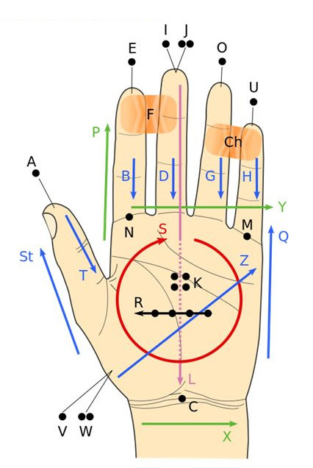
Psaní do dlaně zvané dnes Lormovou abecedou bylo vytvořeno v 19. stol. mladým hluchoslepým Hieronymem Lormem, který ji používal pro vlastní účely. Česká modifikace německé úpravy původní Lormovy abecedy byla provedena hluchoslepými osobami na edukačně rehabilitačním pobytu o.s. Lorm – Společnost pro hluchoslepé v červnu roku 1993.
Způsob komunikace s hluchoslepým člověkem závisí především na rozsahu jeho postižení. Někteří hluchoslepí lidé využívají zbytků zraku a sluchu a mohou tak číst zvětšené písmo a slyšet pomocí sluchadla, jinou kombinací je úplná ztráta zraku se zbytky sluchu či naopak. Zde se ke komunikaci s okolím využívá Braillovo písmo, znakový jazyk či prstová abeceda. Největší pozornost potřebují však lidé zcela hluchoslepí, kteří se dorozumívají Lormovou abecedou, taktilním znakovým jazykem pro hluchoslepé, případně dalšími dohodnutými komunikačními technikami.
Ad 7.
V roce 1862 navrhl holandský oftalmolog dr. Hermann Snellen první tabulku pro zkoumání kvality zraku. Dnešní standardní tabulka (stále zvaná Snellenova tabulka) obsahuje jedenáct řádků písmen definované znakové sady optotyp (Snellenovy znaky), sázené navíc v rozporu s běžnými typografickými zásadami.
Detaily optotypu mají takovou velikost, že ze stanovené vzdálenosti svírají úhel 1 minuty. Největší písmeno na vrcholu tabulky je vysoké 88 milimetrů a osoby, které ho nedokáží přečíst ani s vhodnými brýlemi, jsou v USA pokládány z pohledu práva za slepé, písmena na nižších řádcích mají menší velikost. Nejdůležitější je řádek, ve kterém jsou písmena vysoká 8,8 milimetrů.
Ad 8.
Čtení z ruky, neboli chiromancie či palmistrie, je metoda, kterou se věštec (v tomto případě konkrétněji chiromant) pokouší uhodnout budoucnost osoby ze stavby a tvaru její dlaně, například podle tvaru a uspořádání čar na dlani.
Chiromancie se praktikovala už ve staré Číně, Indii a Egyptě, a už v 15. století vyšla o tomto umění kniha. Ve středověku měla palmistrie odhalit čarodějnice. Později sice katolická církev čtení z ruky zakázala, ale v 17. století se už zase palmistrie provozovala a dokonce byla vyučována na některých německých univerzitách.
Ad 9.
Astigmatismus (tzv. cylindrická oční vada) je refrakční vada, způsobující nepřesné zaostření světla na sítnici. Vyskytuje se také často společně s krátkozrakostí nebo i dalekozrakostí.
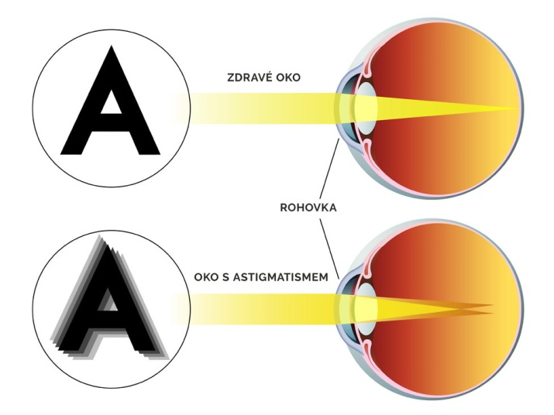
V tomto případě nemá rohovka pravidelný kulový tvar, ale je v jedné ose nebo v obou dvou více či méně zakřivená. Tudíž místo toho, aby se mohly paprsky světla ze všech směrů spojit do jednoho ohniska na sítnici (v ideálním případě bodu), vzájemně se míjí a na sítnici se potom projeví jako různě velké a zakřivené plošky.

Ad 10.
Lidské oko je schopno vnímat pouze malou část elektromagnetického záření. Při běžné intenzitě osvětlení je sítnice citlivá v oblasti záření o vlnové délce od 380 nm do 760 nm (oblast viditelného světla elektromagnetické spektra). Tato oblast se také kryje s jedním z pásem propustnosti zemské atmosféry. Dalším z důvodů, proč lidské oko nejvíc vnímá právě v této oblasti je fakt, že odpovídá maximu spektrálního vyzařování Slunce.

Výlet do muzea v Příboře
Výstavu o výrobě filcových papučí a dalších výrobků pletených na formě jsme si prohlédli ve čtvrtek 16. ledna v muzeu v Příboře. Dozvěděli jsme se o historii této výroby, o různých krajových odlišnostech nejen ve výrobě, ale také v názvech, druzích těchto papučí dle vzhledu, a způsobu užívání.
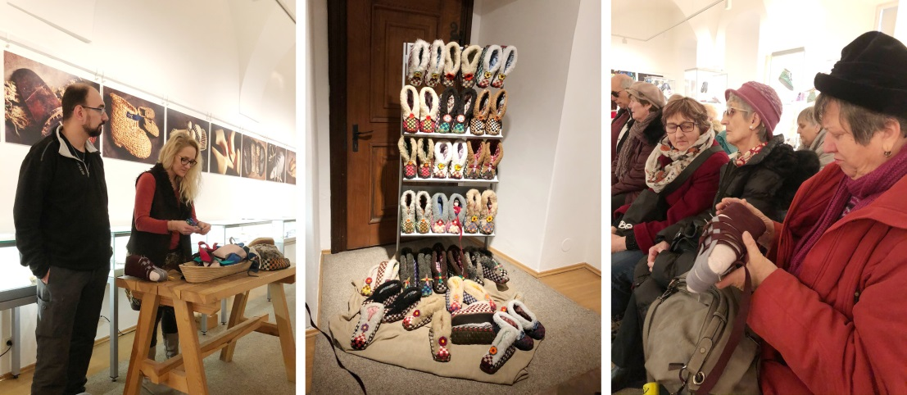
Pan Michalička s paní Vidomusovou nám vysvětlili přípravu a postup této výroby. Jednotlivé rozpracované fáze i nástroje a potřeby pro výrobu jsme si mohli detailně prohlédnout a osahat. Pracovníci muzea jako vždy připravili přednášku co nejvíce dostupnou pro naše potřeby a my jim za tuto vstřícnost velmi děkujeme.
Za Tým SONS Hanka Petrová.

Šití pro dobrou věc
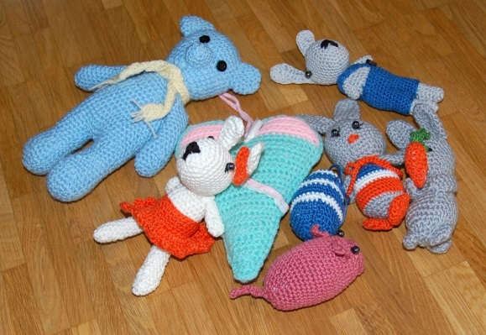
Od září probíhal charitativní projekt Šití pro dobrou věc, který pro nás připravila paní Hana Veselková z Příbora. Akce se zúčastnily švadlenky z celé České republiky i ze Slovenska. Ušily a zaslaly nám různé předměty (obaly na brýle, tašky, kabelky, obaly na kapesníčky, povlaky na polštářky, prostírání, kosmetické taštičky, šperky a ozdoby a další). Tyto jsme vystavili ve stánku na Dnech umění nevidomých v Kuníně, na jarmarku v Příboře a Kopřivnici a dalších akcích a získali podporu o celkové hodnotě 20.778,00 Kč, kterou použijeme na provoz naší odbočky.
Tento projekt stále pokračuje. Zájemci o bližší informace a spolupráci se nám mohou přihlásit telefonicky nebo emailem.
- novyjicin-odbocka@sons.cz
- 776 488 164
Všem dárcům velmi děkujeme. Tým SONS v N.J.
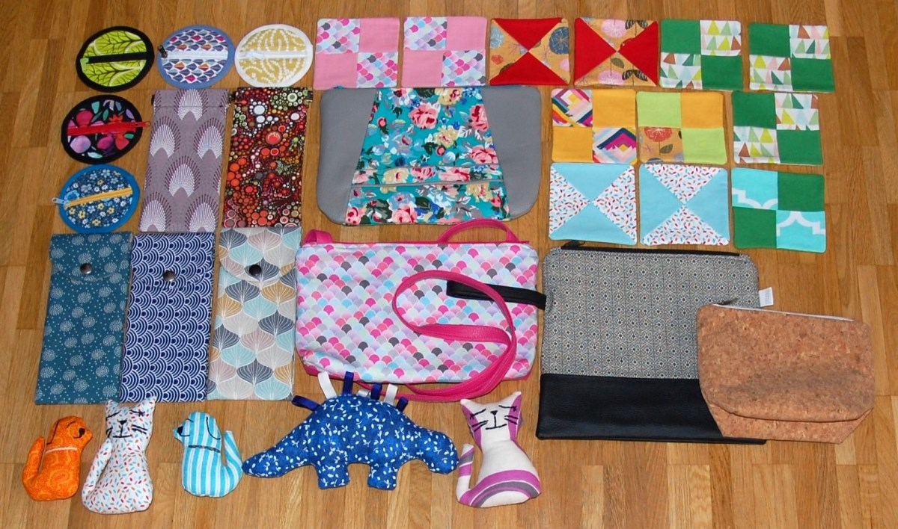

POZVÁNKY

Diskusní klub u kávy
Také letos patří každý první čtvrtek v měsíci pravidelným Diskusním klubům u kávy. Těšíme se na vás vždy od 14:00 hodin. Nezapomeňte se dopředu hlásit emailem nebo telefonicky.
PŘIHLÁŠENÍ: do 04. 02. 2020 (úterý)
- novyjicin-odbocka@sons.cz
- 775 086 748 (H. Petrová)

Exkurze za výrobou a dekorací skla
Srdečně Vás zveme na exkurzi do Střední uměleckoprůmyslové školy sklářské ve Valašském Meziříčí. Seznámíme se s výrobou a dekorací skla. Prohlédneme si sklářskou huť i ateliéry, kterými nás provedou nejen hutní mistři, ale také sami studenti.
KDY: 27. 2. 2020 od 10:00 (čtvrtek)
odjezd: 8:30 stanoviště č. 13
KDE: Střední uměleckoprůmyslová škola
sklářská Valašské Meziříčí
Sklářská 603/8, Krásno nad Bečvou,
757 01 Valašské Meziříčí
CENA: účastníci si hradí cestu
PŘIHLÁŠENÍ: do 25. 02. 2020 (úterý)
- NUTNÉ - z organizačních důvodů
- novyjicin-odbocka@sons.cz
- 775 086 748 (H. Petrová)
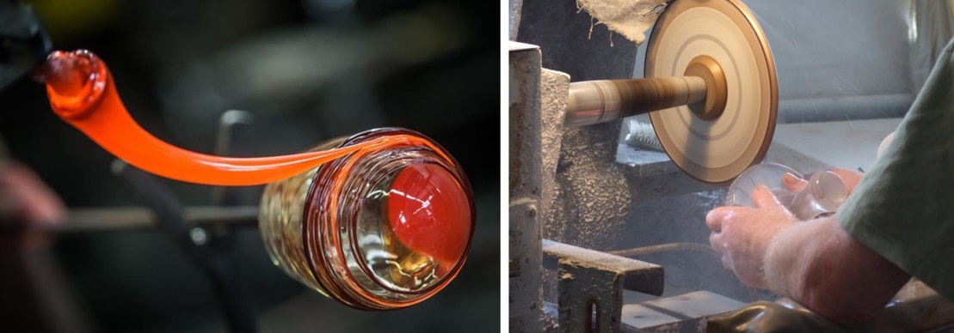
Počet osob je omezen, proto je nutné se přihlásit do pořadníku co nejdříve a přihlášení je závazné. V případě většího zájmu domluvíme další exkurzi během března či dubna. Z bezpečnostních důvodů je exkurze určena pouze pro osoby se zbytky zraku a jejich průvodce. Z části se budeme pohybovat přímo v huti a vzhledem k povaze materiálu není možné prohlédnout si exponáty hmatem.
Z organizačních a časových důvodů není součástí exkurze společný oběd.
Za Tým SONS Hanka Petrová.

SOCIÁLNĚ PRÁVNÍ PORADNA
Z předvánoční, dvanácté a novoroční první porce rad a informací informujeme o:
1. 12/2019 - formulářích žádostí o dávky;
2. 12/2019 - snížení limitu doplatku na léčiva;
3. 01/2020 - již půl roku platném zákonu o přístupnosti internetových stránek a mobilních aplikací,
4. 01/2020 - a ne zcela zaručené zprávě o zvýšení minimální mzdy.

Formuláře žádostí o dávky ÚP ČR
Jak všichni čtenáři vědí, o mnohé dávky ze systému sociálního zabezpečení určené osobám se zdravotním postižením se žádá na Úřadu práce ČR. A předpokládám, že mnozí jste k podání těchto žádostí používali elektronické formuláře na webových stránkách Ministerstva práce a sociálních věcí. Některé z vás mohlo zaskočit, že zhruba od druhé poloviny října nejsou tyto formuláře na dříve užívané adrese k dispozici. To proto, že formuláře byly přepracovány a přesunuty na adresu: https://www.mpsv.cz/web/cz/formulare
Otevřete-li v internetovém prohlížeči výše uvedený odkaz, octnete se na úložišti formulářů. K navigaci na stránce můžete využít pohyb po nadpisech, najdete zde formuláře zařazené do následujících sekcí:
• Státní sociální podpora;
• Pomoc v hmotné nouzi;
• Příspěvek na péči;
• Osoby se zdravotním postižením;
• Sociálně-právní ochrana dětí;
• Přílohy – ty se ještě dělí na prohlášení, potvrzení, doklady a ostatní.
Pokud odkliknete jednotlivé formuláře, naleznete pak možnost vytištění prázdného formuláře pro ruční vyplnění, u většiny z nich je k dispozici i tzv. interaktivní formulář sloužící k vyplnění přímo na webu a následnému vytištění či uložení na Váš počítač, z něhož je pak možné vyplněný formulář opět vytisknout nebo odeslat např. prostřednictvím datové schránky nebo e-mailu, vlastníte-li elektronický podpis. Výhodou těchto nových formulářů je, že obsahují pro žadatele celkem užitečné informace, co vše bude k jednotlivému formuláři třeba doložit. Zásadní (doufejme že provizorní) nevýhodou je, že formuláře nejsou stoprocentně přístupné; na řešení tohoto problému budeme rozhodně tvrdě tlačit.

Snížení limitu doplatků na léčiva
Problematice doplatků na léčiva v rámci veřejného zdravotního pojištění jsme se podrobně věnovali v článku 10/2018:
Z iniciativy Národní rady osob se zdravotním postižením došlo ke snížení limitu doplatků za kalendářní rok na 500 Kč u dalších kategorií osob. V době, kdy jsme předchozí článek publikovali, se tento limit týkal jen osob ve věku od 70 let. Podle nové úpravy (od 1. ledna 2020) však stejný limit platí i u pojištěnců, kteří jsou poživateli invalidního důchodu pro invaliditu třetího stupně a doložili tuto skutečnost kopií rozhodnutí o invalidním důchodu pro invaliditu třetího stupně a u pojištěnců, kteří byli uznáni invalidními ve druhém nebo třetím stupni, avšak invalidní důchod jim nebyl přiznán pro nesplnění podmínky doby pojištění, a doložili tuto skutečnost kopií posudku o posouzení zdravotního stavu. Z této úpravy vyplývá, že se limit 500 Kč nevztahuje na poživatele, kterým je invalidní důchod v I. nebo II. stupni vyplácen.
Při překročení tohoto limitu je zdravotní pojišťovna povinna uhradit pojištěnci nebo jeho zákonnému zástupci částku, o kterou je tento limit překročen. Zájemce o bližší informace o tom, co se do limitu započítává, odkazuji na zmíněný předcházející článek na toto téma. Nyní považuji za důležitější upozornit na to, že ten, kdo chce, aby mu v případě překročení pětisetkorunového limitu mohl být v příštím roce přeplatek vrácen, a hlavně, aby se mu platby od počátku roku započítávaly, musí o to svoji pojišťovnu požádat. K žádosti je třeba posudkem nebo rozhodnutím o invaliditě svůj nárok doložit.

Přístupnost internet. stránek a mobil. aplikací
Dne 19. dubna 2019 byl publikován a téhož dne nabyl účinnosti nový zákon o přístupnosti internetových stránek a mobilních aplikací, který byl ve Sbírce zákonů uveřejněn pod číslem 99/2019. V našich článcích jsme se o přípravě tohoto předpisu již zmínili, některé informace se objevily i v příloze Zory, v Téčku, nyní nabízíme podrobnější přehled toho, co nový předpis přináší. Hned na úvod musíme konstatovat, že ač jsme se připomínkování tohoto materiálu aktivně účastnili, jeho výsledná podoba nijak oslňující není. Přijetí tohoto zákona si vyžádala evropská legislativa, kterou bylo nutné do českého právního systému přenést a ač bylo možné požadavky kladené Evropskou unií na přístupnost internetových stránek a mobilních aplikací veřejného sektoru překročit, čeští zákonodárci neudělali o nic více, než opravdu museli.
Implementovaným předpisem byla směrnice Evropského parlamentu a Rady (EU) č. 2016/2102. Důležité je hned na začátku zdůraznit, že zákon ani zdaleka nedopadá na veškeré internetové stránky a mobilní aplikace, týká se pouze veřejného sektoru (slovy zákona povinných subjektů).
Povinné a zahrnuté subjekty
Povinnými subjekty jsou stát, kraje a obce, příspěvkové organizace jimi zřízené, právnické osoby zřízené zákonem. V dalším výčtu si spíše než textem zákona, který je obtížně srozumitelný, pomůžeme důvodovou zprávou, která do působnosti zákona dále zahrnuje subjekty, jež:
• jsou založeny za zvláštním účelem spočívajícím v uspokojování potřeb obecného zájmu, které nemají průmyslovou nebo obchodní povahu;
• mají právní subjektivitu a
• jsou financovány převážně státem, regionálními nebo místními orgány nebo jinými veřejnoprávními subjekty;
• nebo podléhají řídícímu dohledu těchto orgánů nebo subjektů;
• nebo je v jejich správním, řídícím nebo dozorčím orgánu více než polovina členů jmenována státem, regionálními nebo místními orgány nebo jinými veřejnoprávními subjekty.
Z tohoto na první pohled poměrně širokého výčtu povinných subjektů bohužel najdeme výjimky, které jsme si rozhodně nepřáli. Jde např. o internetové stránky a mobilní aplikace České televize a Českého rozhlasu, dále pak škol a školských zařízení. U škol a školských zařízení platí, že přístupné musí být pouze stránky a aplikace, jejichž obsah je „vysoká škola, škola nebo školské zařízení povinna zveřejňovat povinně podle zákona v rámci výkonu působnosti v oblasti veřejné správy na úseku školství, vědy, výzkumu, vývoje, inovací, jiné tvůrčí činnosti a péče o děti a mládež nebo podle zákona o svobodném přístupu k informacím.
Jako příklad můžeme pro ilustraci uvést, že informaci o vyhlášení a organizaci přijímacího řízení na střední školu musí ředitelé podle ustanovení § 60 školského zákona zveřejnit způsobem umožňujícím dálkový přístup a internetové stránky s těmito informacemi budou muset být přístupné. Ale provozuje-li škola ze své vůle např. systém „Bakalář“, v němž žáci či jejich rodiče mohou sledovat třeba prospěch nebo další pro studium a vzdělávání podstatné informace nebo je pomocí webu organizováno školní stravování, na tyto stránky či aplikace se povinnost zpřístupnění nevztahuje.
Co se obecně přístupností stránek a aplikací myslí, stanoví § 4, který cituji: “Povinný subjekt zajistí, aby jím spravované internetové stránky a mobilní aplikace byly přístupné, a to tím, že je pro jejich uživatele, zejména pro osoby se zdravotním postižením, učiní vnímatelnými, ovladatelnými, srozumitelnými a stabilními.”
Co se přesně těmito pojmy rozumí, tedy pravidla, jak stránky a aplikace zpřístupňovat, v samotném zákonu nenajdeme, ale předpis odkazuje na Úřední věstník EU, který by měl dle pravidel transponované směrnice odkazovat na příslušné harmonizované evropské normy. Chce-li tedy tvůrce webové stránky či mobilní aplikace najít konkrétní a podrobná pravidla a návod, jak správně postupovat, nepostačí mu k tomu přečíst si tento poměrně krátký a obecný zákon; naštěstí se v ustanovení § 10 písm. c) dozví, že Ministerstvo vnitra zveřejňuje bezplatně na svých internetových stránkách požadavky příslušných evropských norem. A Ministerstvo vnitra opravdu zveřejnilo již v dubnu 2019 metodický pokyn, který velmi podrobně rozpracovává, jaká kritéria musí internetová stránka nebo mobilní aplikace splňovat, aby byla považována za přístupnou.
Metodický pokyn a další informace týkající se tohoto zákona jsou dostupné na této webové stránce:
Nepřiměřená zátěž
Zákon povinným subjektům stanoví povinnost zpřístupnit stránky a aplikace, ale obsahuje také změkčovací klauzuli v podobě tzv. nepřiměřené zátěže. Ustanovení § 7 odst. 1 říká: „Povinný subjekt zajistí přístupnost jím spravovaných internetových stránek a mobilních aplikací v míře, která mu nezpůsobí nepřiměřenou zátěž.“
Při posuzování, zda přístupnost stránek a aplikací působí nepřiměřenou zátěž, může povinný subjekt zvažovat následující hlediska:
1. svou velikost, povahu a své zdroje a
2. své odhadované náklady a přínosy ve vztahu k očekávanému přínosu pro uživatele internetových stránek a mobilních aplikací, zejména pro osoby se zdravotním postižením, přičemž zohlední četnost a dobu využití internetové stránky a mobilní aplikace.
Do zákona se alespoň podařilo prosadit ustanovení § 7 odst. 4, které říká, že: „Povinný subjekt, kterému plnění požadavků podle § 4 až § 6 působí nepřiměřenou zátěž, poskytne, je-li to možné, uživateli jím spravované internetové stránky a mobilní aplikace, kterých se nepřiměřená zátěž týká, náhradní řešení pro využití obsahu této internetové stránky a mobilní aplikace.“
Jde sice o ustanovení opět umožňující výjimky, ale doufejme, že povinné subjekty nebudou institutu nepřiměřené zátěže zneužívat a že tam, kde stránky či aplikace z objektivních důvodů přístupné být nemohou a kde to bude z hlediska zdravotně postižených žádoucí a smysluplné, alternativní řešení poskytnou.
Pro případ, že kterýkoliv uživatel internetové stránky či mobilní aplikace povinného subjektu usoudí, že tyto přístupné nejsou nebo že byl neodůvodněně zneužit institut nepřiměřené zátěže, má se s takovým podnětem obrátit na povinný subjekt, ten s ním má naložit v souladu s pravidly stanovenými v zákonu o právu petičním.
Prohlášení o přístupnosti
Na mnohých webových stránkách se již dnes setkáváme s tzv. prohlášením o přístupnosti. Zákon stanoví povinným subjektům, aby na každé jimi spravované internetové stránce umístily prohlášení o přístupnosti, resp. odkaz na ně, pokud spravují více stránek. Toto prohlášení by mělo obsahovat sdělení, v jakém rozsahu jsou spravované stránky přístupné, kde bylo využito omezení přístupnosti z důvodu nepřiměřené zátěže, viz výše, případné alternativní řešení a kontakt, kam se obrátit s podnětem v případě uživatelovy nespokojenosti. Pokud povinný subjekt spravuje jakoukoliv mobilní aplikaci, měl by na své internetové stránce o mobilních aplikacích informovat a opět zde nesmí chybět údaje, které byly popsány výše.
Účinnost zákona
Datum účinnosti zákona jsme uvedli hned na začátku článku, byl jím 19. duben 2019, nicméně povinnosti přístupných internetových stránek a mobilních aplikací budou nabíhat postupně:
- Od 23. září 2019 by měly být přístupné internetové stránky, které povinný subjekt zveřejnil po datu nabytí účinnosti zákona, tedy po 19. dubnu 2019;
- od 23. září 2020 by měly být zpřístupněny stránky, které povinné subjekty provozovaly před 19. dubnem 2019;
- Od 23 června 2021 teprve začnou platit pravidla pro přístupné mobilní aplikace a
- pokud povinné subjekty spravovaly nějaké neveřejné (intranetové) stránky ještě před 23. zářím 2019 a pokud po tomto datu neprojdou podstatnou změnou, nevztahují se na ně pravidla o přístupnosti vůbec.
Jak vidno i dle posledního bodu, nebude boj o přístupné internetové stránky a mobilní aplikace, a to i když půjde o “veřejný sektor”, jednoduchý. Mějme na paměti, že privátního sektoru se až na nepatrné výjimky tento zákon netýká vůbec. Nicméně na závěr bych rád podotkl, že ne vždy je k tomu, aby byly věci vytvářeny s ohledem na lidi se zdravotním postižením, nutná existence vymahatelného právního předpisu, mnohem důležitější bývá skutečná snaha o porozumění specifickým potřebám např. zrakově postižených a dobrá vůle. Ale pokud tyto někde chybí, pak to bez tvrdých právních norem prostě nejde.

Minimální mzda v roce 2020
Ač v době uzávěrky tohoto článku ještě nebyla publikována novela nařízení vlády, kterým se mění minimální mzda a nejnižší hodnoty zaručené mzdy, bylo již známo, že se koalice dohodla na růstu minimální mzdy o 1.250 Kč, tedy minimální mzda by v roce 2020 měla činit 14.600 Kč. Jedná se o kompromisní řešení, které paradoxně nebylo ani jednou ze tří vládou původně navržených alternativ. Uvidíme, jestli tato politická dohoda bude nakonec vtělena do platného právního předpisu.
za Sociálně právní poradnu SONS v Praze
Luboš Zajíc

PŘESTÁVÁTE VIDĚT NA
čtení, mobil, PC, nebo na peníze?
Poradíme:
- s výběrem vhodných pomůcek,
- s výběrem lup ke čtení,
- s příspěvky na pomůcky,
- s příspěvky na péči a mobilitu,
- s důchodovými dávkami,
- v oblasti pracovního práva…
Pomůžeme:
- při odstraňování bariér,
- při sepsání žádostí,
- při právních úkonech,
- se začleněním do společnosti,
- s trávením volného času.
- Zapůjčíme kompenzační pomůcky…
Kontakt
- Sjednocená organizace nevidomých a slabozrakých České republiky, zapsaný spolek (SONS ČR, z. s.)
- Oblastní odbočka v Novém Jičíně
- Sokolovská 9, 741 01 Nový Jičín
- mobil: 776 488 164, web: www.sonsnj.cz
- e-mail: novyjicin-odbocka@sons.cz
- „Dům složek“ u autobusového nádr., 1. patro vpravo.
Návštěvní hodiny:
Pondělí: 8:00-12:00 a 12:30-16:30
Středa: 8:00-12:00 a 12:30-16:00
Jinak po předchozí domluvě.

Naši činnost v roce 2018 a 2019 podpořily
Moravskoslezský kraj, města Bílovec, Frenštát p. R., Kopřivnice, Nový Jičín, Odry, Příbor, městysy Spálov, Suchdol n. O., obce Bartošovice, Heřmanice u O., Hodslavice, Jeseník n. O., Kunín, Libhošť, Mořkov, Rybí, Skotnice, Starý Jičín, Šenov u Nového Jičína, Tichá, Ženklava. Společnosti COOP Jednota Hodonín, s.d. a Pila Příbor, s. r. o..
Přijímáme dobrovolníky
pro pomoc nevidomým a slabozrakým.
Informace zájemcům o dobrovolnictví nebo o službu dobrovolníků poskytne – oblastní koordinátor
dobrovolníků Petr Jasinský tel.: 778 768 381.
KONTAKTNÍ A REDAKČNÍ ÚDAJE
- Sjednocená organizace nevidomých a slabozrakých České republiky, zapsaný spolek (SONS ČR, z. s.)
- Oblastní odbočka v Novém Jičíně
- Sokolovská 617/9, 741 01 Nový Jičín
- IČ: 65399447, DIČ: CZ 65399447
- Bankovní spojení: 212092074/0300 - ČSOB - N. Jičín
- web.: www.sonsnj.cz, mobil: 776 488 164 (Hyvnar)
- e-mail: novyjicin-odbocka@sons.cz
- budova u autobusového nádraží, 1. patro na konci schodiště vpravo.
PORADENSKÉ HODINY A PŮJČOVNA
KOMPENZAČNÍCH POMŮCEK:
Pondělí: 8:00-12:00 a 12:30-16:30
Středa: 8:00-12:00 a 12:30-16:00
Jinak po předchozí domluvě.
Neprodejná tiskovina

